(1)构造识别该文法所有活前缀的DFA：

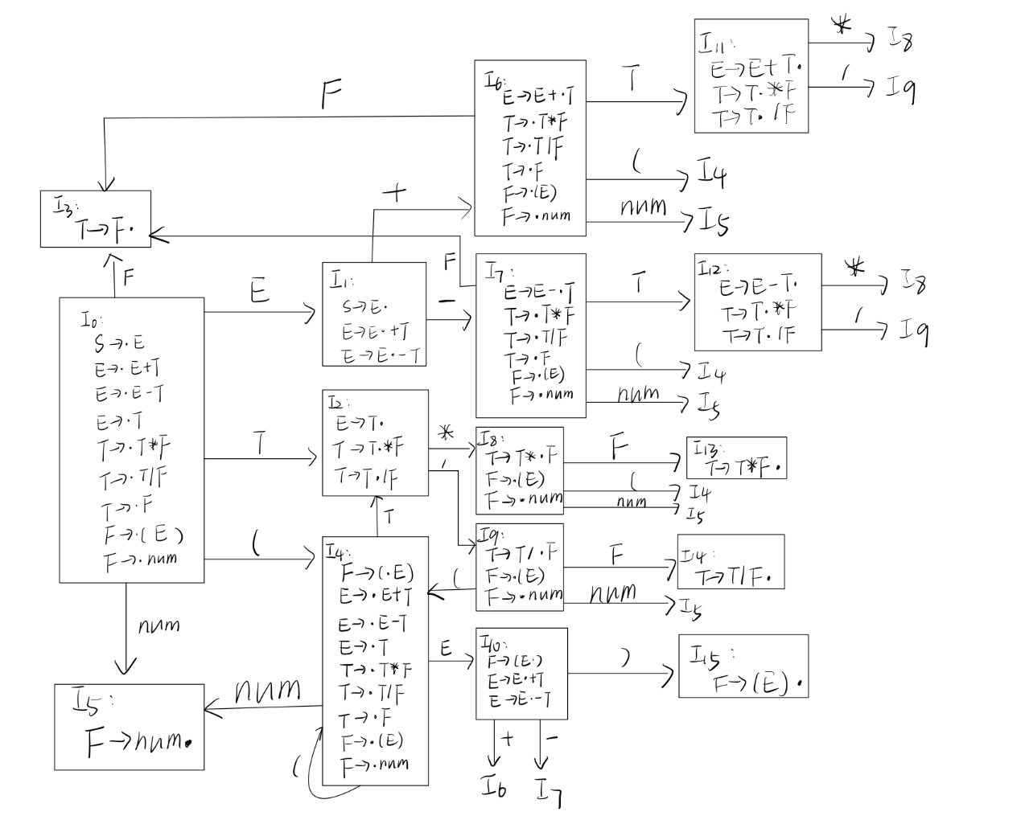

(2)构造该文法的LR分析表：

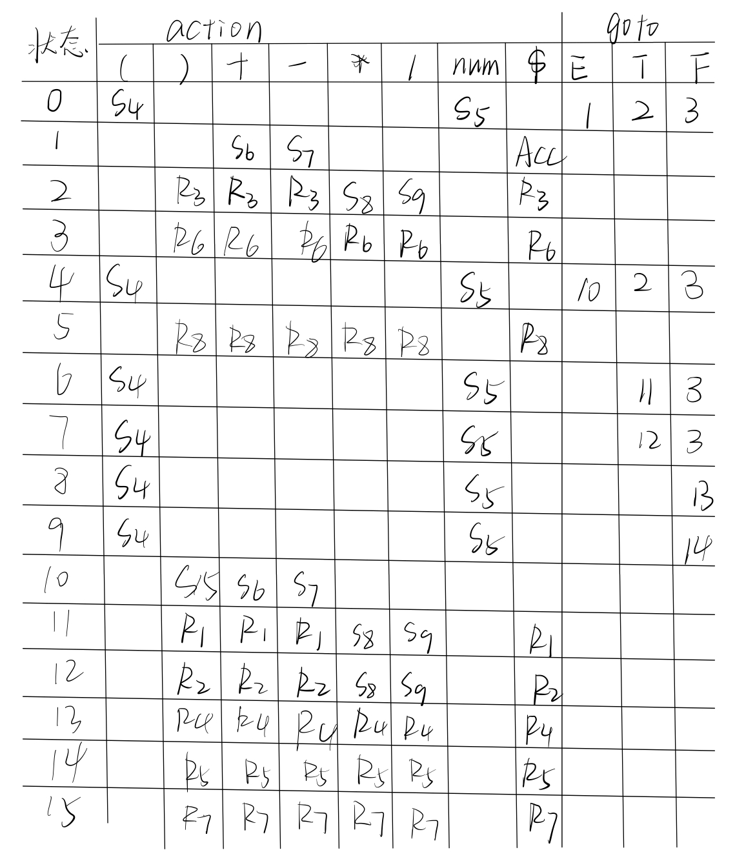

(3)编程实现算法4.3，构造LR分析程序。

实现思路：

(1)分析表，不同的文法分析表不同，同一个文法采用的LR分析器不同时，分析表将不同，分析表又可以分为动作表（ACTION）和状态转换（GOTO）表两个部分，它们都可用二维数组表示。

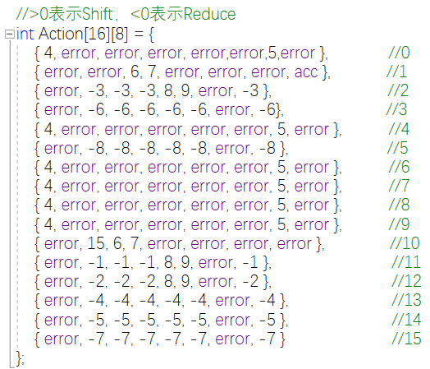

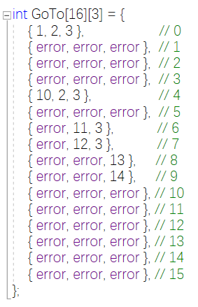

(2)分析栈，包括文法符号栈和相应的状态栈，它们均是先进后出栈。



(3)预测分析控制程序：预测分析程序的核心部分，由分析表驱动，总是根据栈顶符号和当前输入符号来决定分析程序应采取的动作。有四种可能：

移进：

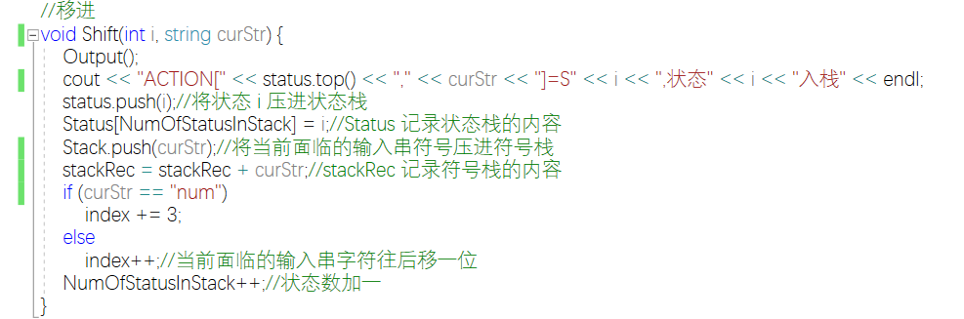

归约：

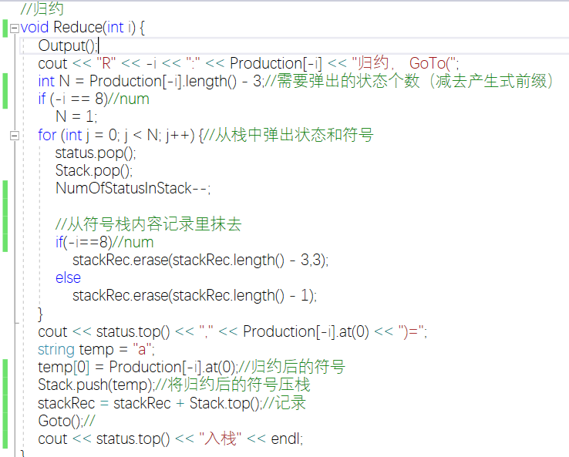

根据Goto表找到归约后的状态：

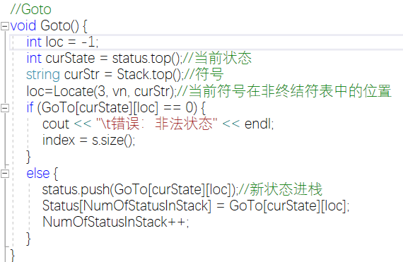

测试：

